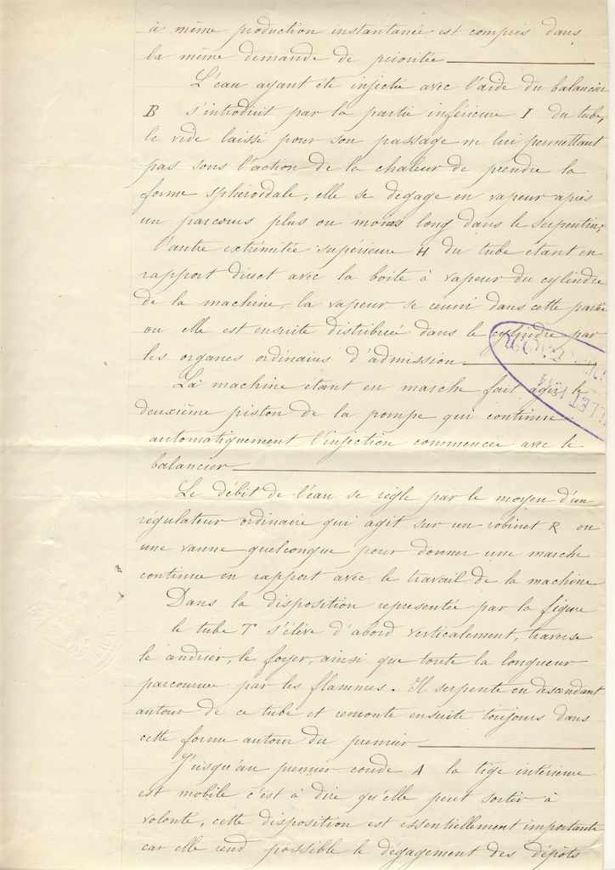
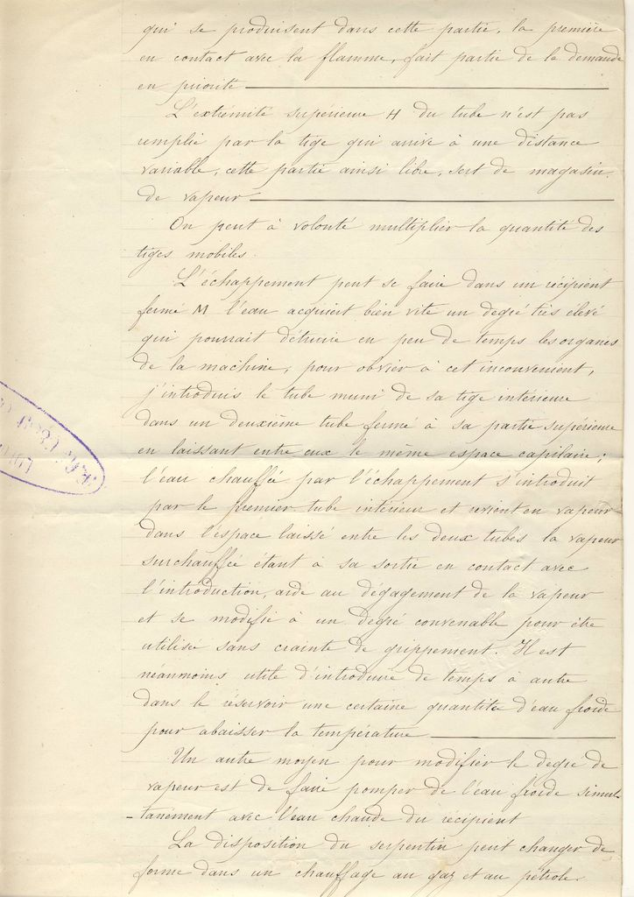
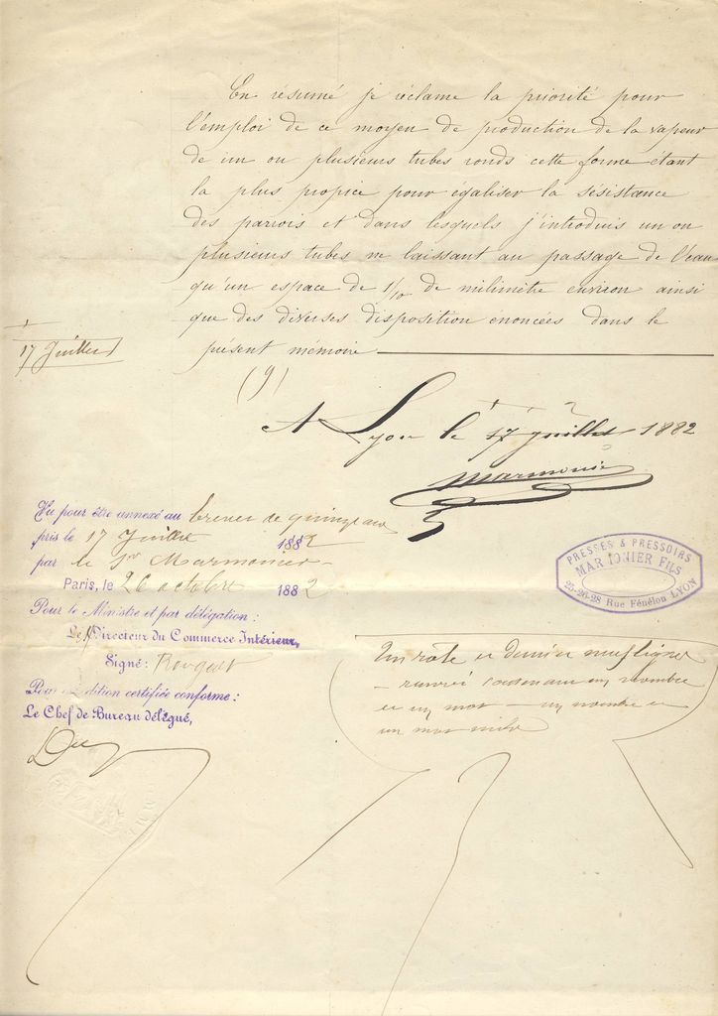

Ci-dessus, une copie des originaux du texte du brevet déposé par Félix MARMONIER, et la « traduction » de son arrière-petit-fils, Jean

L’invention pour laquelle je sollicite un brevet consiste dans un générateur particulier de
production de vapeur d’eau muni d’une pompe d’injection organe indispensable à ce moyen
de production, spéciale pour la mise en train et la marche régulière.

Ce générateur se compose d’un tube T de forte épaisseur dans lequel j’introduis dans
presque toute la longueur une tige t dans le diamètre est sensiblement plus petit que le
diamètre intérieur du tube. Une ou plusieurs parties de cette tige intérieure sont mobiles pour
permettre de dégager les dépôts. Je donne à ce tube ainsi disposé la forme d’un serpentin
quelconque assez long pour être pris en plein par le feu pour briser la flamme afin d’en utiliser
toute le calorique.

La pompe d’injection P est munie de deux pistons G et D, l’un D est actionné directement par
le moteur et l’autre G est attaché à un balancier B qui reste à la portée de la main. C’est ce
deuxième piston indispensable pour la mise en marche qui appliqué aux générateurs à même
production instantanée est compris dans la même demande de priorité.

L’eau ayant été injectée avec l’aide du balancier B s’introduit dans la partie inférieure I du tube,
le vide laissé pour son passage ne lui permettant pas sous l’effet de la chaleur de prendre la
forme sphéroïdale, elle se dégage en vapeur ayant un parcours plus ou moins long dans le
serpentin, l’autre extrémité supérieure H du tube étant en rapport direct avec la boite à vapeur
du cylindre de la machine, la vapeur se réuni cette partie où elle est ensuite distribuée dans le
cylindre par les organes ordinaires d’admission.

La machine étant en marche fait agir le deuxième piston de la pompe qui continue
automatiquement l’injection commencée avec le balancier.

Le débit de l’eau se règle par le moyen d’un régulateur ordinaire qui agit sur un robinet R ou
une vanne quelconque pour donner une marche continue en rapport avec le travail de la
machine.

Dans la disposition représentée par la figure le tube T s’élève d’abord verticalement, traverse
le cendrier, le foyer ainsi que toute la longueur parcourue par les flammes. Il serpente en
descendant autour de ce tube et revient ensuite toujours dans cette forme autour du foyer.

Jusqu’au premier coude A la tige intérieure est mobile c’est-à-dire qu’elle peut sortir à volonté,
cette disposition est essentiellement importante car elle rend possible le dégagement des
dépôts qui se produisent dans cette partie la première en contact avec la flamme, fait partie de
la demande de priorité.

L’extrémité supérieur H du tube n’est pas remplie par la tige qui amène à une distance
variable cette partie ainsi libre sert de réservoir de vapeur.

On peut à volonté multiplier la quantité de tubes, les réunir ensemble et multiplier la quantité
de tiges mobiles.

L’échappement peut se faire dans un récipient fermé M. L’eau acquiert bien vite un degré très
élevé qui pourrait détruire en peu de temps les organes de la machine. Pour obvier à cet
inconvénient j’introduis le tube muni de sa tige intérieure dans un deuxième tube fermé en sa
partie supérieure en laissant entrer eux le même espace capillaire; l’eau chauffée par
l’échappement s’introduit par le premier tube extérieur et revient en vapeur d’eau dans
l’espace laissé entre les deux tubes, la vapeur surchauffée étant à sa sortie en contact avec
l’introduction aide au dégagement de la vapeur et se modifie à un degré convenable pour être
utilisée sans crainte de grippement; il est néanmoins utile d’introduire de temps à autre dans le
réservoir une certaine quantité d’eau froide pour abaisser la température

Un autre moyen pour modifier le degré de vapeur est de faire pomper de l’eau froide
simultanément avec l’eau chaude du récipient

La disposition du serpentin peut changer de forme dans un chauffage au gaz et au pétrole

En résumé je réclame la priorité pour l’emploi de ce moyen de production de la vapeur de un
ou plusieurs tubes ronds, cette forme étant la plus propice pour égaliser la résistance des
parois et dans lesquels j’introduit un ou plusieurs tubes ne laissant au passage de l’eau qu’un
espace de 1/10 de millimètres environ, ainsi que diverses dispositions énoncées dans le
présent mémoire

Lyon le 17 juillet 1882


